MySQL 5.7.22以下版本
从节点多线程并行复制配置

1）在从库上停止复制
mysql> stop slave;

2）设置并发同步类型为逻辑时钟方式
mysql> set global slave_parallel_type='logical_clock';

3）设置复制线程的数量
mysql> set global slave_parallel_workers=4;

4）、重新启动从节点
mysql> start slave;

5）、验证配置结果
mysql> show processlist;

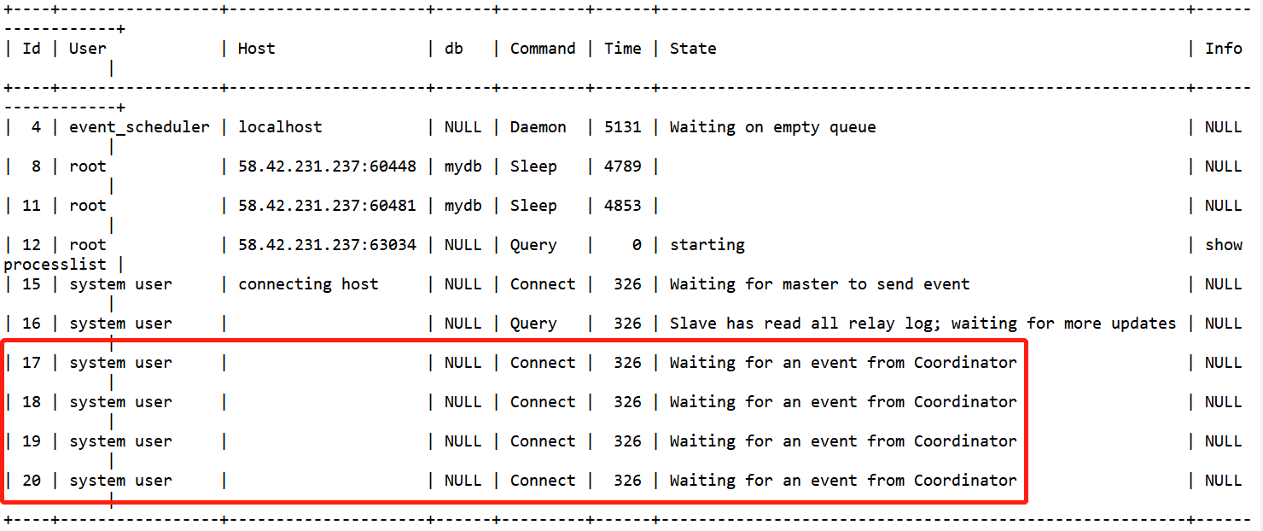

6）查看从节点并行复制类型
mysql> show variables like 'slave_parallel_type';
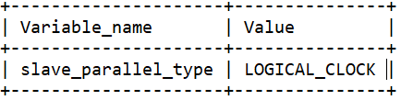

- 查看从节点并行线程数
mysql> show variables like 'slave_parallel_workers';
